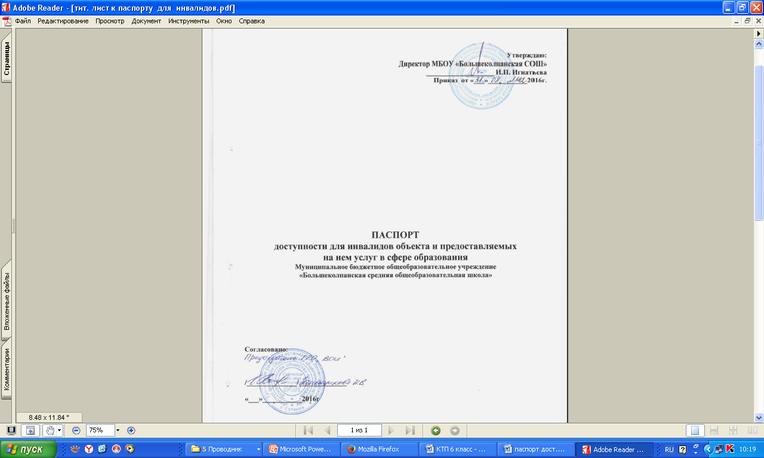
1. Краткая характеристика объекта

Адрес объекта, на котором предоставляется (ются) услуга (услуги):
188349, Российская Федерация, Ленинградская область, Гатчинский район, д. Большие Колпаны, ул. Садовая д.4
Наименование предоставляемых услуг: начальное общее образование, основное общее образование, дополнительное образование.
Сведения об объекте:
- отдельно стоящее здание_3 этажа 5783,3 кв. м.
- часть здания.__-_этажей (или помещение на __-__этаже) ___-__ кв. м.
- наличие прилегающего земельного участка (да, нет): 13577 кв. м
Название организации, которая предоставляет услугу населению, (полное наименование согласно Устава ( сокращенное наименование): Муниципальное бюджетное общеобразовательное учреждение «Большеколпанская средняя общеобразовательная школа»; МБОУ «Большеколпанская СОШ»
Адрес места нахождения организации: 188349, Российская Федерация, Ленинградская область, Гатчинский район, д. Большие Колпаны, ул. Садовая д.4
Основание для пользования объектом (оперативное управление, аренда.
собственность): Договор № 88-ОУ от 25.12.2001 года
Форма собственности (государственная, муниципальная, частная)
Административно-территориальная подведомственность (федеральная, региональная, муниципальная)
Наименование и адрес вышестоящей организации:
Администрация Гатчинского муниципального района, Комитет образования ГМР
II. Краткая характеристика действующего порядка предоставления на объекте услуг населению
Сфера деятельности: _образование_
Плановая мощность (посещаемость: количество обслуживаемых в день, вместимость, пропускная способность): 350 учащихся
Форма оказания услуг (на объекте с длительным пребыванием в т.ч. проживанием, обеспечение доступа к месту предоставления услуги, на дому (дистанционно):
_________________________________-___________________________________________________
Категории обслуживаемого населения по возрасту (дети)____7-18 лет_____________________
Категории обслуживаемых инвалидов (инвалиды с нарушениями опорно-двигательного аппарата: нарушениями зрения; слуха: _____-____

III. Оценка состояния и имеющихся недостатков в обеспечении условий
доступности для инвалидов объекта
 | Основные показатели доступности для инвалидов | Оценка  состояния и  имеющихся  недостатков в обеспечении условий доступности для инвалидов объекта
1 | Выделенные стоянки автотранспортных средств для инвалидов | Нет
2 | Сменные кресла-коляски | Нет
3 | Адаптированные лифты | Нет
4 | Поручни | Да
5 | Пандусы | Нет
6 | Подъемные платформы | Нет
7 | Раздвижные двери | Нет
8 | Доступные входные группы | 1 этаж
9 | Доступные санитарно-гигиенические помещения | 1 этаж
10 | Достаточная ширина дверных проемов, лестничных маршей, площадок | 90 см.
11 | Надлежащее размещение оборудования и носителей информации, необходимых для обеспечения беспрепятственного доступа к объектам (местам предоставления услуг) инвалидов, имеющих стойкие расстройства функции зрения, слуха и передвижения | Нет
12 | Дублирование необходимой для инвалидов информации, имеющих стойкие расстройства функции зрения, зрительной информации - звуковой информацией, а также надписей, знаков и иной текстовой и графической информации - знаками, выполненными рельефно-точечным шрифтом Брайля и на контрастном фоне дублирование необходимой для инвалидов по слуху звуковой | Нет
13 | Дублирование необходимой для инвалидов по слуху звуковой информации зрительной информацией | Нет
14 | Иные | -

IV. Оценка состоянии и имеющихся недостатков в обеспечении условий доступности для инвалидов предоставляемых услуг
 | Основные показатели доступности для инвалидов предоставляемой  услуги | Оценка  состояния и  имеющихся  недостатков в обеспечении условий доступности для инвалидов предоставляемой услуги
1 | Наличие при входе в объект вывески с названием организации, графиком работы организации, плана здания, выполненных рельефно-точечным шрифтом Брайля на контрастном фоне | Нет
2 | Обеспечение инвалидам помощи, необходимой для получения в доступной для них форме информации о правилах предоставления услуги, в том числе об оформлении необходимых для получения услуги документов | Да
3 | Проведение инструктирования или обучения сотрудников, предоставляющих услуги населению, для работы с инвалидами, по вопросам, связанным с обеспечением доступности для них объектов и услуг | Нет
4 | Наличие работников организаций, на которых административно-распорядительным актом возложено оказание инвалидам помощи при предоставлении им услуг | Да
5 | Предоставление услуги с сопровождением инвалида по территории объекта работником организации | Да
6 | Предоставление инвалидам по слуху, при необходимости услуги с использованием русского жестового языка, включая обеспечение доступа на объект сурдопереводчика, тифлопереводчика | Нет
7 | соответствие транспортных средств, используемых для предоставления услуг населению, требованиям их доступности для инвалидов | Нет
8 | Обеспечение допуска на объект, в котором предоставляются услуги, собаки-проводника при наличии документа, подтверждающего ее специальное обучение, выданного по форме и в порядке, утвержденном приказом Министерства труда и социальной зашиты Российской Федерации | Нет
9 | Наличие в одном из помещений, предназначенных для проведения массовых мероприятий, индукционных петель и звукоусиливающей аппаратуры | Нет
10 | Адаптация официального сайта органа и организации, предоставляющих услуги в сфере образования, для лиц с нарушением зрения(слабовидящих) | Да
11 | Обеспечение предоставления услуг тьютора | Нет
12 | Иные | -

V Предлагаемые управленческие решения по объемам работ, необходимых для приведения объекта и порядка предоставления на нем услуг в соответствие с требованиями законодательства Российской Федерации об обеспечении условий их доступности для инвалидов

№п/п | Предлагаемые управленческие решения по объемам работ, необходимых для приведения объекта и порядка предоставления на нем услуг в соответствие с требованиями законодательства Российской Федерации об обеспечении условий их доступности для инвалидов | Сроки
1 | Обеспечение при входе в объект вывески с названием организации, графиком работы организации, плана здания, выполненных рельефно-точечным шрифтом Брайля на контрастном фоне | 2018-2019 гг.
2 | Обеспечение инвалидам помощи, необходимой для получения в доступной для них форме информации о правилах предоставления услуги, в том числе об оформлении необходимых для получения услуги документов | Администрацией ОУ, социальным педагогом
3 | Проведение инструктирования или обучения сотрудников, предоставляющих услуги населению, для работы с инвалидами, по вопросам, связанным с обеспечением доступности для них объектов и услуг | 2017-2018гг
4 | Наличие работников организаций, на которых административно-распорядительным актом возложено оказание инвалидам помощи при предоставлении им услуг | 2016г. – социальный педагог
5 | Предоставление услуги с сопровождением инвалида по территории объекта работником организации | с 2016г.
6 | Предоставление инвалидам по слуху, при необходимости услуги с использованием русского жестового языка, включая обеспечение доступа на объект сурдопереводчика, тифлопереводчика | Необходимо провести обучение сотрудника в соответствии с планом Комитета образования
7 | соответствие транспортных средств, используемых для предоставления услуг населению, требованиям их доступности для инвалидов | в соответствии с планом Комитета образования
8 | Обеспечение допуска на объект, в котором предоставляются услуги, собаки-проводника при наличии документа, подтверждающего ее специальное обучение, выданного по форме и в порядке, утвержденном приказом Министерства труда и социальной зашиты Российской Федерации | в соответствии с планом Комитета образования
9 | Наличие в одном из помещений, предназначенных для проведения массовых мероприятий, индукционных петель и звукоусиливающей аппаратуры | Оборудование в соответствии с планом Комитета образования
10 | Адаптация официального сайта органа и организации, предоставляющих услуги в сфере образования, для лиц с нарушением зрения (слабовидящих) | Существует с 2015г.
11 | Обеспечение предоставления услуг тьютора | При условии введения ставки
12 | Выделенные стоянки автотранспортных средств для инвалидов:  - нанесение спец. разметка на парковочные места инвалидов;  - улучшение (усовершенствование) подъездных путей для инвалидов к входу в школу; | Лето 2018 г.  До 2020 г.
13 | - Сменные кресла-коляски | До 2020 г.
14 | Адаптированные лифты | В соответствии с планом Комитета образования
15 | Поручни | До 2025 г.
16 | Пандусы | 2020 г.
17 | Подъемные платформы | В соответствии с планом Комитета образования
18 | Раздвижные двери | В соответствии с планом Комитета образования
19 | Доступные входные группы | В соответствии с планом Комитета образования
20 | Доступные санитарно-гигиенические помещения | В соответствии с планом Комитета образования
21 | Достаточная ширина дверных проемов, лестничных маршей, площадок | В соответствии с планом Комитета образования
22 | Надлежащее размещение оборудования и носителей информации, необходимых для обеспечения беспрепятственного доступа к объектам (местам предоставления услуг) инвалидов, имеющих стойкие расстройства функции зрения. слуха и передвижения | До 2025 г.
23 | Дублирование необходимой для инвалидов информации, имеющих стойкие расстройства функции зрения, зрительной информации - звуковой информацией, а также надписей, знаков и иной текстовой и графической информации - знаками, выполненными рельефно-точечным шрифтом Брайля и на контрастном фоне дублирование необходимой для инвалидов по слуху звуковой | До 2025 г.
24 | Дублирование необходимой для инвалидов по слуху звуковой информации зрительной информацией
25 | Адаптированные лифты | В соответствии с планом Комитета образования

